ENGLESKI JEZIK 12.5.
Dragi učenici,
Nakon što smo naučili boje i neke nove riječi u lekciji Spring colours, prelazimo na novu lekciju.
Na Izziju otvorite Unit 5 Colours, Miss Lemmon's Basket.
Let's start: za početak poslušajte i ponovite neke nove i neke već poznate riječi.
Let's play: utvrdite znanje kroz dvije igre.
Let's learn: Pogledajte i poslušajte priču “Miss Lemmon’s Basket”. Što Miss Lemmon ima za Ronnieja?
A evo i prijevod teksta:
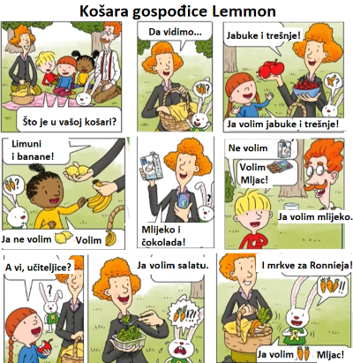
DZ: Riješite 66./67. str. u radnoj bilježnici.
(1. Zalijepi naljepnice, 2.Poslušaj i stavi kvačicu, 3.Spoji točkice u riječima, zaokruži što je koje boje i oboji, 4.Oboji, nacrtaj što je u tvojoj košari i spoji točkice)
Bye-bye!

